**部编版五年级语文下册 期末高分冲刺卷二**



时间：90分钟 满分：100分

班级： 姓名： 考号： .

（40分）

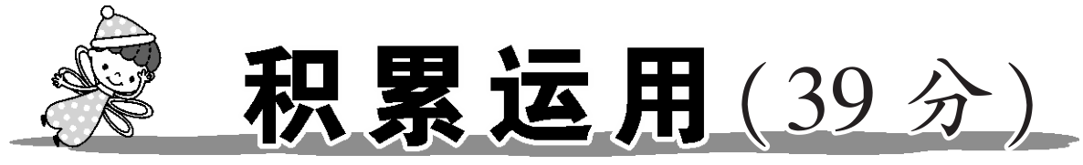

一、基础知识。（24分）

1.看拼音，写词语。（8分）

zhē dǎnɡ suí yì chǐ xiào shuǐ piáo

（ ） （ ） （ ） （ ）

lòu xiàn juàn liàn wú yí xián jiē

（ ） （ ） （ ） （ ）

2.给下列句中的加点字选择正确的读音，并打“√”。（4分）

（1）轧（yà　zhá）钢机正在运转，准备把钢板轧（yà　zhá）平。

（2）他躲在屏（bǐnɡ　pínɡ）风后面，敛声屏（bǐnɡ　pínɡ）气，生怕被别人发现。

（3）花儿实在太美了！尽管公园已经禁（jīn　jìn）止采摘，但仍有人情不自禁（jīn　jìn）地去采。

（4）将（jiānɡ　jiànɡ）军刘伯承是一名出色的将（jiānɡ　jiànɡ）领。

3.选择题。（12分）

（1）下列词语中加点字的读音有错的一项是(　　)。

A．船艄(shāo) 揿铃(qìn) 祸患(huò) 由衷(zhōng)

B．涟漪(qí) 蚌壳(bàng) 眷恋(juàn) 霹雳(pī)

C．迸发(bèng) 晦气(huì) 万仞(rèn) 阻挠(náo)

D．镯子(zhuó) 奔赴(fù) 祷告(dǎo) 湛蓝(zhàn)

（2）下列词语全是描写人物心理的一项是（　　）

A.心急如焚　　左顾右盼　　悔恨交加　　闷闷不乐

B.勃然大怒　　足智多谋　　平易近人　　欢天喜地

C.百感交集　　迫不及待　　不慌不忙　　惊弓之鸟

D.肃然起敬　　情不自禁　　养尊处优　　垂头丧气

（3）下列句子中标点符号使用正确的一项是（　　）

A.“傻孩子！”奶奶说：“苗儿五天长高一截，一截就是一个台阶。苗儿顺着台阶往上走，不就能走到天台上去了吗？”

B.我问父亲，“为什么高粱可以用来酿酒？”

C.这里的野花总是那么灿烂，红，黄，蓝，紫，仿佛竞赛似的。

D.“快往海里跳！不然我就开枪了！”船长喊。

（4）填入下面文段横线处相应的人物正确的一项是（　　）

到了唐代，汉字书法艺术进入鼎盛时期，涌现出一大批书法家。其中______和______在楷书方面影响巨大，______和______在草书方面造诣深厚。

A.颜真卿　　　柳公权　　　张旭　　　　怀素

B.柳公权　　　怀素　　　　颜真卿　　　张旭

C.张旭　　　　怀素　　　　颜真卿　　　柳公权

D.张旭　　　　柳公权　　　颜真卿　　　怀素

（5）结合语境，下列歇后语使用有误的一项是（ ）

A.班上的张云常常不完成作业，任凭老师怎么耐心教育他，他始终是“梁山伯的军师——无(吴)用”。

B.王明的课外书不见了，他怀疑是李刚拿的。李刚辩解说：“你可别冤枉我呀！我可是‘小葱拌豆腐——一清(青)二白’啊！”

C.弟弟虽然只有八岁，但他打乒乓球的技术早已是“隔着门缝吹喇叭——名(鸣)声在外”了。

D.今年的开学时间一再延后，我们等呀，盼呀，新学期终于在四月份如“四月的冰河——开动(冻)了”。

（6）下列文言文句子中翻译正确的一项是（ ）

A.孔君平诣其父，父不在，乃呼儿出。

翻译：孔君平和他的父亲一起来拜见杨氏子的父亲，可是杨氏子的父亲不在，于是便叫杨氏子出来。

B.以子之矛陷子之盾，何如？

翻译：如果用您的矛刺您的盾，结果会怎么样呢？

C.儿应声答曰：“未闻孔雀是夫子家禽。”

翻译：杨氏子马上回答说：“没有见过孔雀是夫子的家禽啊。”

D.吾矛之利，于物无不陷也。

翻译：我的矛非常锋利，刺在物品上都会陷进去。

二、按要求完成句子。（8分）

1.黄果树瀑布虽不如庐山瀑布挂的长，但远比它宽阔，所以气势十分雄壮。（用对比的手法写一处景物）

_______________________________________________________________

_______________________________________________________________

2.他虽然把作业写完了，但是写得特别美观。（修改病句）

_______________________________________________________________

3.读《水浒传》， 我仿佛跟随宋江一起大破了官兵的连环马阵，感受梁山好汉的机智与勇敢。（仿写）

_______________________________________________________________

_______________________________________________________________

4.就算这儿的桂花再香，也比不上家乡院子里的桂花。（用加点词写一句话）

_______________________________________________________________

_______________________________________________________________

三、默写。（5分）

1. “谁言寸草心， 。”本诗的作者是 代诗人 。

2.“ ，不破楼兰终不还。”本诗的作者是 代诗人 。

3.“孤帆远影碧空尽， 。”本诗的题目是《 》。

4.“ ，小人长戚戚。”该名句出自《论语》。

5.隔着门缝吹喇叭**——** 。

四、综合实践。（3分）

材料一：我国淡水资源总量为2.8万亿立方米，居世界第六，但人均水资源量仅为世界人均水平的四分之一，居世界第109位。

材料二：漫画（如下图）：

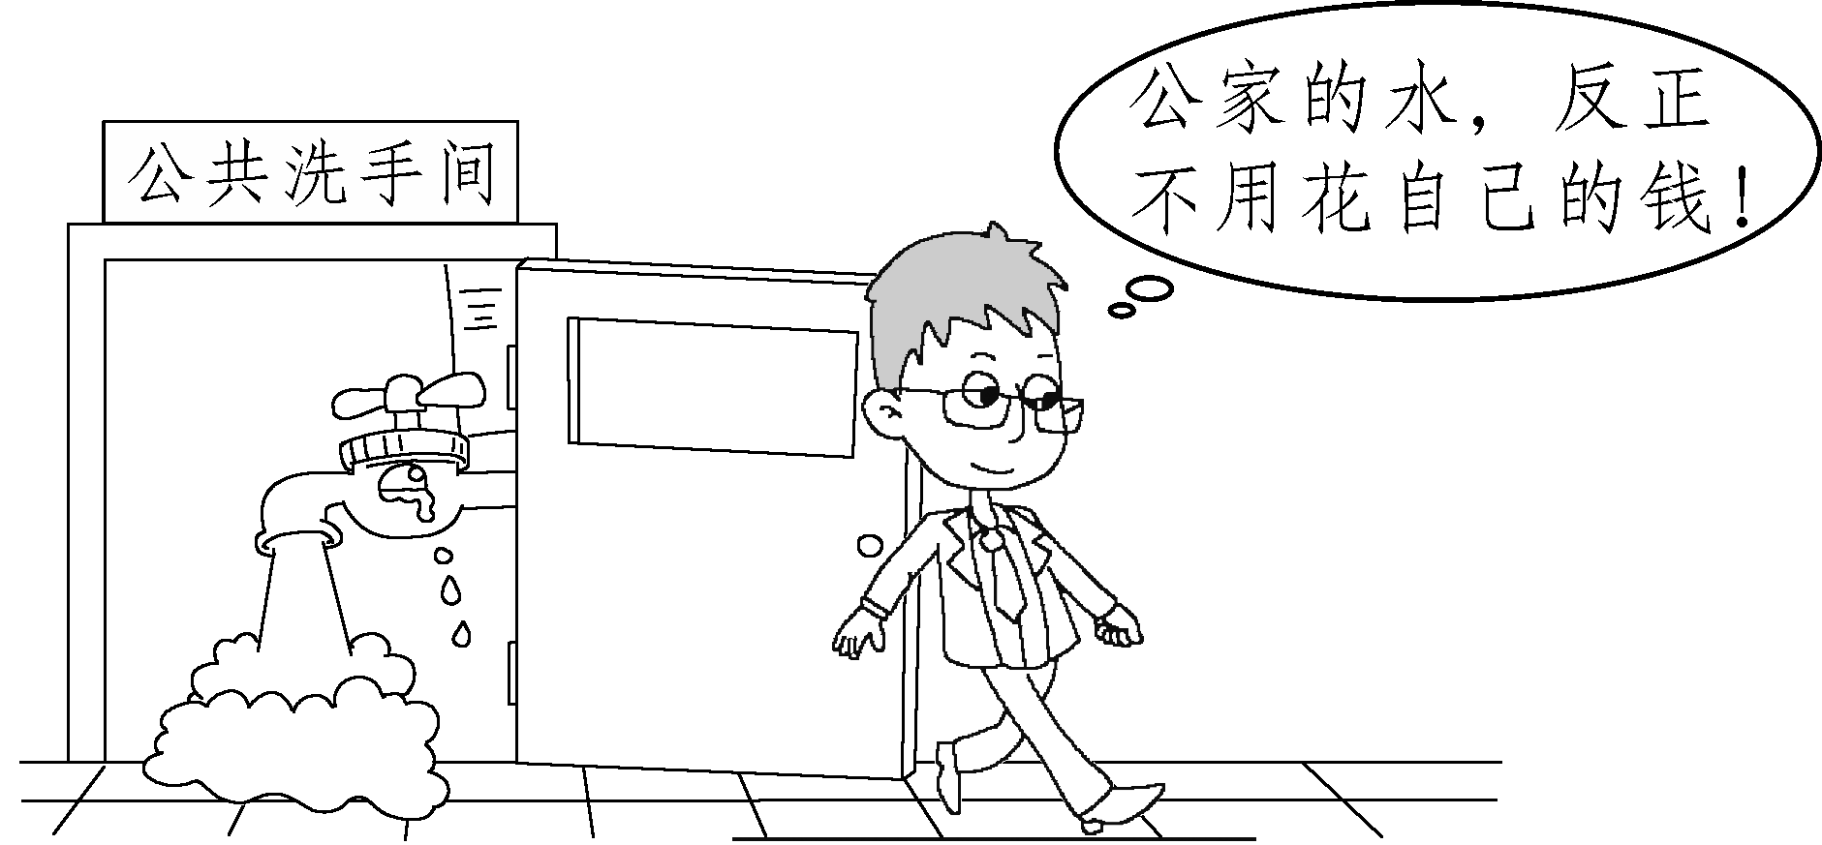

1.材料一中用到了哪些说明方法？（1分）

_______________________________________________________________

2.谈谈你从这两则材料中获得的启示。（2分）

_______________________________________________________________

（30分）

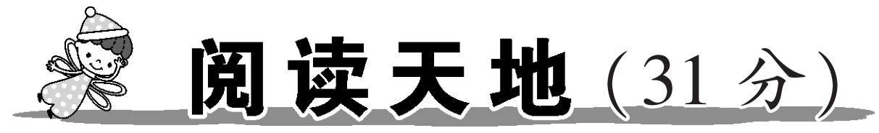

五、阅读理解。（30分）

**（一）**（7分）

沃克医生站起身，熟练地解开病人右眼上的绷带。他愣住了，蓝色的眼睛里闪出一丝惊疑。他重新审视着眼前这个人，冷冷地问：“你是干什么的？”

“邮局职员。”

“你是军人！”沃克医生一针见血地说，“我当过军医，这么重的伤势，只有军人才能这样从容镇定！”

病人微微一笑，说：“沃克医生，你说我是军人，我就是军人吧。”

沃克医生的目光柔和下来，他吩咐护士：“准备手术。”

1.沃克医生的“惊疑”说明了刘伯承的伤势________________；“重新审视”说明沃克医生对刘伯承之前所说的话________________。（2分）

2.沃克医生能猜出刘伯承军人的身份，是因为（ ）（1分）

A.刘伯承给了沃克医生暗示。

B.只有军人才能在如此重的伤势下这样从容镇定。

3.“沃克医生的目光柔和下来”的原因是_________________________________。（2分）

4.选文中，沃克医生的情绪变化是：__________→_________。（2分）

（二）截竿入城（6分）

鲁①有执②长竿入城门者，初③竖执之，不可入；横执之，亦不可入。计无所出。俄有老父④至，曰：“吾非圣人，但见事多矣！何不以锯中截⑤而入？”遂依而截之。世之愚，莫之及也。

【注】①鲁：古代国名。②执：拿，握，持。③初：开始时，文中表示第一次。④老父：古代对年长男子的尊称。⑤截：截断。

下面加点词的解释正确的一项是(　　)。(2分)

A. 吾非圣人(神仙)　　　　 B. 亦不可入(就是)

C. 遂依而截之(于是，就) D. 俄有老父至(俄国)

文中“遂依而截之”的人是谁？你觉得还可以采用什么办法进城？(2分)

_______________________________________________________

_______________________________________________________

请从不同的人物角度出发，说说这篇文章分别给了我们什么启示。(2分)

_______________________________________________________

_______________________________________________________

**（三）威尼斯之夜（17分）**

威尼斯蓝天的妩媚和夜空的可爱是无法用语言来描绘的。在那明净的夜晚，湖面水平如镜，连星星的倒影也不会有丝毫的颤动。泛舟湖心，四周一片蔚蓝、宁静，真是水天一色，使人仿佛进入绮丽的梦境一般。空气那么清澈、透明，抬头望去，这里的星星似乎远比我们法兰西北部夜空中的星星要多。夜空布满星辰，那深蓝的夜色都变得暗淡了，融入了一片星辉。

如果你想领略一番这儿独有的清新和恬静，你可以在这迷人的夜晚去皇家花园附近，沿着大理石台阶往下，直到运河边上。要是那里镀金的栅栏已经关上，你可以乘坐一种名叫“刚朵拉”的风格独特的威尼斯小艇，缓缓荡去。到那夕阳余温尚未散尽的石板小路旁，那里就不再会有人来打扰你的宁静。晚风从椴树顶上轻轻吹过，把片片花瓣撒落到水面上，天竺葵和三叶草淡淡的芳香一阵阵向你袭来。圣马可大教堂那雪花石膏的圆顶和螺旋形的尖塔在夜空中高高地耸立着，周围的一切，包括作为“威尼斯三绝”的碧水、蓝天和色调明丽的大理石，都给抹上了一层薄薄的银辉。当圣马可大教堂顶楼上的钟声在空中徐徐回荡时，就会有一种难以言传的平静感透入你的灵魂，使你觉得整个身心都已溶化在那足以忘掉一切的安谧和静止之中了。

1．短文第一自然段共(　　)次写到星星。(2分)

A．1 B．2 C．3 D．4

2．下列不属于威尼斯“三绝”的一项是(　　　)。(2分)

A．碧水 B．晚风 C．大理石 D．蓝天

3．文章第二自然段是按(　　)来写的。(2分)

A．时间顺序 B．事情发展的顺序

C．逻辑顺序 D．地点转换顺序

4．夜晚的皇家花园附近给人的感觉是(　　)。(2分)

A．妩媚可爱 B．清新恬静

C．明净绮丽 D．美丽梦幻

5．本文写威尼斯的夜色美，主要采用的描写方法是(　　)。(2分)

A．神态描写 B．动静结合

C．心理描写 D．动作描写

6．作者在描写威尼斯的夜色时，写了哪三种植物？从中你感受到了什么？(3分)

_________________________________________________________________

_________________________________________________________________

7．读了这篇文章，说说威尼斯之夜最能打动你的地方是什么，并说明理由。(4分)

_________________________________________________________________

_________________________________________________________________

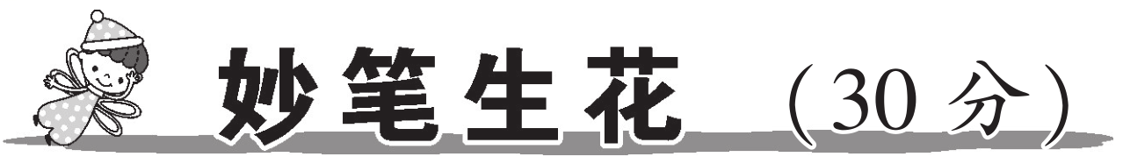

六、写作。（30分）

经过本学期的学习，我们认识了威尼斯这座独特的水上之城，领略过牧场之国——荷兰的风光景色，还感受到了埃及金字塔的古老与神秘……你一定也曾欣赏过许多各具特色的美景，可以试着运用所学的写作手法，写写让你印象深刻的景点。要求：写出景物特点，字数在450左右。

|  |  |  |  |  |  |  |  |  |  |  |  |  |  |  |  |  |  |  |  |
| --- | --- | --- | --- | --- | --- | --- | --- | --- | --- | --- | --- | --- | --- | --- | --- | --- | --- | --- | --- |
|  |  |  |  |  |  |  |  |  |  |  |  |  |  |  |  |  |  |  |  |
|  | | | | | | | | | | | | | | | | | | | |
|  |  |  |  |  |  |  |  |  |  |  |  |  |  |  |  |  |  |  |  |
|  | | | | | | | | | | | | | | | | | | | |
|  |  |  |  |  |  |  |  |  |  |  |  |  |  |  |  |  |  |  |  |
|  | | | | | | | | | | | | | | | | | | | |
|  |  |  |  |  |  |  |  |  |  |  |  |  |  |  |  |  |  |  |  |
|  | | | | | | | | | | | | | | | | | | | |
|  |  |  |  |  |  |  |  |  |  |  |  |  |  |  |  |  |  |  |  |
|  | | | | | | | | | | | | | | | | | | | |
|  |  |  |  |  |  |  |  |  |  |  |  |  |  |  |  |  |  |  |  |
|  | | | | | | | | | | | | | | | | | | | |
|  |  |  |  |  |  |  |  |  |  |  |  |  |  |  |  |  |  |  |  |
|  | | | | | | | | | | | | | | | | | | | |
|  |  |  |  |  |  |  |  |  |  |  |  |  |  |  |  |  |  |  |  |
|  | | | | | | | | | | | | | | | | | | | |
|  |  |  |  |  |  |  |  |  |  |  |  |  |  |  |  |  |  |  |  |
|  | | | | | | | | | | | | | | | | | | | |
|  |  |  |  |  |  |  |  |  |  |  |  |  |  |  |  |  |  |  |  |
|  | | | | | | | | | | | | | | | | | | | |
|  |  |  |  |  |  |  |  |  |  |  |  |  |  |  |  |  |  |  |  |
|  | | | | | | | | | | | | | | | | | | | |
|  |  |  |  |  |  |  |  |  |  |  |  |  |  |  |  |  |  |  |  |
|  | | | | | | | | | | | | | | | | | | | |
|  |  |  |  |  |  |  |  |  |  |  |  |  |  |  |  |  |  |  |  |
|  | | | | | | | | | | | | | | | | | | | |
|  |  |  |  |  |  |  |  |  |  |  |  |  |  |  |  |  |  |  |  |
|  | | | | | | | | | | | | | | | | | | | |
|  |  |  |  |  |  |  |  |  |  |  |  |  |  |  |  |  |  |  |  |
|  | | | | | | | | | | | | | | | | | | | |
|  |  |  |  |  |  |  |  |  |  |  |  |  |  |  |  |  |  |  |  |
|  | | | | | | | | | | | | | | | | | | | |
|  |  |  |  |  |  |  |  |  |  |  |  |  |  |  |  |  |  |  |  |
|  | | | | | | | | | | | | | | | | | | | |
|  |  |  |  |  |  |  |  |  |  |  |  |  |  |  |  |  |  |  |  |
|  | | | | | | | | | | | | | | | | | | | |
|  |  |  |  |  |  |  |  |  |  |  |  |  |  |  |  |  |  |  |  |
|  |  |  |  |  |  |  |  |  |  |  |  |  |  |  |  |  |  |  |  |
|  | | | | | | | | | | | | | | | | | | | |
|  |  |  |  |  |  |  |  |  |  |  |  |  |  |  |  |  |  |  |  |
|  | | | | | | | | | | | | | | | | | | | |
|  |  |  |  |  |  |  |  |  |  |  |  |  |  |  |  |  |  |  |  |
|  | | | | | | | | | | | | | | | | | | | |
|  |  |  |  |  |  |  |  |  |  |  |  |  |  |  |  |  |  |  |  |
|  | | | | | | | | | | | | | | | | | | | |
|  |  |  |  |  |  |  |  |  |  |  |  |  |  |  |  |  |  |  |  |
|  | | | | | | | | | | | | | | | | | | | |
|  |  |  |  |  |  |  |  |  |  |  |  |  |  |  |  |  |  |  |  |
|  | | | | | | | | | | | | | | | | | | | |
|  |  |  |  |  |  |  |  |  |  |  |  |  |  |  |  |  |  |  |  |
|  | | | | | | | | | | | | | | | | | | | |
|  |  |  |  |  |  |  |  |  |  |  |  |  |  |  |  |  |  |  |  |
|  | | | | | | | | | | | | | | | | | | | |
|  |  |  |  |  |  |  |  |  |  |  |  |  |  |  |  |  |  |  |  |
|  | | | | | | | | | | | | | | | | | | | |
|  |  |  |  |  |  |  |  |  |  |  |  |  |  |  |  |  |  |  |  |
|  | | | | | | | | | | | | | | | | | | | |
|  |  |  |  |  |  |  |  |  |  |  |  |  |  |  |  |  |  | 600字 |  |
|  | | | | | | | | | | | | | | | | | | | |

**参考答案**

一、1.遮挡 随意　耻笑　水瓢 　露馅 眷恋　无疑　衔接

2.（1）zhá√　yà√　 （2）pínɡ√　bǐnɡ√

（3）jìn√　jīn√　（4）jiānɡ√　jiànɡ√

3.（1）B　（2）C　（3）D　（4）A （5）A （6）B

二、1.乡下人家门前虽没有城市高楼前的大狮子，但那青红的瓜，碧绿的藤和叶，构成了一道别有风趣的自然景观。

2.他不但把作业写完了，而且还写得特别美观。

3.读《西游记》，我仿佛跟随唐僧师徒四人一起斩妖除魔，历经了取经路上的九九八十一难。

4.就算这次比赛失败，我也不会气馁的。

三、1.报得三春晖 唐 孟郊

2.黄沙百战穿金甲 唐 王昌龄

3.唯见长江天际流 黄鹤楼送孟浩然之广陵

4.君子坦荡荡 论语

5.名（鸣）声在外

四、1.列数字、作比较。

2.我们要节约水资源。（或：善待自然，敬畏自然。）

五、（一）1.严重 产生了怀疑 2.B

3.他见刘伯承伤势严重却从容镇定，对刘伯承产生了赞许的心理

4.冷漠赞许

(二)、1. C

2. 执竿人。示例：还可以采用顺着路的方向，让长竿平行于地面的方法把长竿拿进城。

3. 示例：从老人的角度：帮助别人之前要多思考，不要自作聪明。从持竿者的角度：做事要多动脑筋，同时要判断别人的建议是否合理。

（三）、1.C　2.B　3.D　4.B　5.B

6．在描写威尼斯的夜色时，作者描写了椴树、天竺葵、三叶草 这三种植物。通过写晚风吹过，椴树的片片花瓣撒落，天竺葵和三叶草的淡淡的芳香袭来，以动衬静，写出了威尼斯之夜的宁静、美丽。

7．示例：最能打动我的是可爱的夜空。因为在那明净的夜晚，星星布满夜空，一片星辉灿烂，十分迷人。

六、作文略。（30分）

给分标准

（30分－27分）事件具体，结构完整，语句通顺，情感动人，字体端正，书面整洁、无错别字；

（26分－22分）事件具体，结构完整，语句基本通顺，有表达情感，字体较为端正，有少量错别字；

（21分－17分）事件具体，结构基本完整，有一定数量语句不通，没有情感表达，字体不佳，有少量错别字，书面有一定数量涂改；

（16分及以下）事件不具体，结构不完整，病句较多，字体差、影响辨认，有大量涂改现象；篇幅过短。